ЭЛЕКТРИЧЕСКИЙ ЗАРЯД. ЗАКОН КУЛОНА.

источник электромагнитного поля, связанный с материальным носителем
электрический заряд

физическая величина, определяющая величину электромагнитного взаимодействия,
q, [ кулон (Кл) ], 1 Кл = 1А 1с
Минимальный электрический заряд – элементарный эл. заряд: q_{min} = 1, 6 10⁻¹⁹ Кл,
носители – электрон, протон

- Виды электрического заряда
– положительный (на стеклянной палочке, потертой о шелк)
– отрицательный (на эбонитовой палочке, потертой о шерсть)
- Взаимодействие электрических зарядов:
– притяжение (разноименные заряды)
– отталкивание (одноименные заряды)

- Закон сохранения электрического заряда
(формулировка, формула, границы применения):

$q_{1}+q_{2}+\text{.}\text{.}\text{.}+q_{n}=\text{const}$

ЭЛЕКТРИЗАЦИЯ – это физическое явление,…; физическая сущность электризации - …;
виды электризации
контакт (трение, соприкосновение, удар и т.п.) | через влияние

ЗАКОН КУЛОНА
Точечный заряд – это модель…
опыт Кулона результаты опыта вывод (закон Кулона)- для вакуума
$F\text{\sim }\left|q_{1}\right|$ формулировка:…
q₁
q₂
$F\text{\sim }\left|q_{2}\right|$ формула:
$F\text{\sim }\frac{1}{r^{2}}$ $F=k\frac{\left|q_{1}\right|\left|q_{2}\right|}{r^{2}}$

r – расстояние между точечными зарядами
k – коэффициент пропорциональности,
k = 9·10⁹ Н м²/Кл²
в СИ: $k=\frac{1}{4{\text{πε}}_{0}}$, где ε₀ – электрическая постоянная, ε₀ = 8,85 10⁻¹²Кл²/(Н м²)
границы применения закона Кулона:
- заряды точечные
- заряды неподвижные
- в вакууме

ЗАКОН КУЛОНА в среде $F=k\frac{\left|q_{1}\right|\left|q_{2}\right|}{{εr}^{2}}$ ε- диэлектрическая проницаемость среды (табл)

Направление силы Кулона
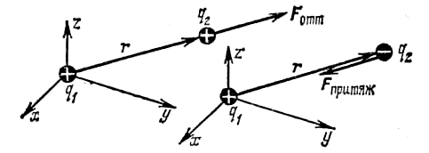 F_{от}>0; F_{пр}<0

